CONTRATO “TBD”

PROYECTO “PILLÁN II”

DISEÑO E IMPLEMENTACIÓN DEL SISTEMA INTEGRADO DE INSTRUCCIÓN PILLÁN II

REQUERIMIENTO DE HARDWARE
SISTEMA SIMULADOR

NUMERO DE DOCUMENTO: 11113P01REQ003

Preparado para:

DTS SpA

Preparado por:

DTS SpA

Ingeniería de Sistemas

HISTORIA DE REVISIONES
IMPORTANTE
Este documento y la información contenida en él son propiedad de DTS SpA. Cualquier reproducción, transferencia o uso por terceros está prohibido salvo autorización escrita de DTS SpA. Los receptores de este documento aceptan la responsabilidad de mantener la confidencialidad de su contenido de acuerdo a la clasificación indicada en el encabezamiento. Formato 03200C00FOR034.

NUMERO DE REVISION | FECHA DE REVISION | PAGINAS AFECTADAS
1.0 | 05-04-2023 | Versión inicial

TABLA DE CONTENIDO

1. gENERALIDADES 5
1.1 Introducción 5
1.2 Alcance 5
1.3 Documentación Complementaria 5
1.4 Documentos de Hardware 5
1.5 Definiciones 0
1.6 Estructura y Contenido 1
2. descripcion general del sistema 2
2.1 Relaciones con Otros Proyectos en Curso 2
2.2 Relaciones con Proyectos Predecesores y Sucesores 2
2.3 Función y Propósito 2
2.4 Consideraciones Ambientales 3
2.5 Condiciones técnicas de las dependencias 3
2.5.1 Instalaciones eléctricas: 3
2.5.2 Condiciones de antiestáticas: 4
2.6 Relaciones con Otros Sistemas 4
2.7 Restricciones Generales 4
2.8 Descripción del sistema 4
3. requerimientos específicos 6
3.1 Requerimientos Funcionales 6
3.1.1 REQ-HW-FUN-SIM-01 6
3.2 Requerimientos de Rendimiento 6
3.3 Requerimientos de Interfaces 6
3.3.1 REQ-HW-INT-SIM-01 6
3.4 Requerimientos Operacionales 6
3.5 Requerimientos de Recursos 6
3.6 Requerimientos de Diseño e Implementación de restricciones 6
3.6.1 REQ-HW-DDD-SIM-01 6
3.6.2 REQ-HW-DDD-SIM-02 6
3.6.3 REQ-HW-DDD-SIM-03 7
3.6.4 REQ-HW-DDD-SIM-04 7
3.6.5 REQ-HW-DDD-SIM-05 7
3.6.6 REQ-HW-DDD-SIM-06 7
3.6.7 REQ-HW-DDD-SIM-07 7
3.6.8 REQ-HW-DDD-SIM-08 8
3.6.9 REQ-HW-DDD-SIM-09 8
3.6.10 REQ-HW-DDD-SIM-10 8
3.7 Requerimiento de Seguridad y Privacidad 8
3.8 Requerimientos de Verificación 8
3.9 Requerimientos de Validación 8
3.9.1 REQ-HW-ACP-SIM-01 8
3.10 Requerimientos de Documentación 8
3.10.1 REQ-HW-DOC-SIM-01 8
3.11 Requerimientos de Portabilidad 9
3.11.1 REQ-HW-POR-SIM-01 9
3.12 Requerimientos de Calidad 9
3.12.1 REQ-HW-CAL-SIM-01: 9
3.13 Requerimientos de Confiabilidad 9
3.14 Requerimientos de Mantenibilidad 9
3.14.1 REQ-HW-MAN-SIM-01: 9
3.15 Requerimientos de Protección al Usuario 9
3.16 Requerimientos de Configuración y Entregas de hardware 9
3.17 Requerimientos de Definición de datos y Base de datos 9
3.18 Requerimientos de Adaptación e Instalación 9
4. matriz de trazabilidad 10
A. ANEXO: TBD 15

LISTADO DE TABLAS

Tabla 1-1: Cronograma de revisiones 8

LISTADO DE FIGURAS

Figura 1-1:Documentación asociada a Sistemas Embebidos. 6
Figura 2-1: Sistema de Instrucción Pillan II 2
Figura 2-2: Sistemas relacionados con el SIM 5
Figura ‎A-1: TBD. 15

gENERALIDADES

Introducción

Este documento contiene la especificación del requerimiento de hardware para el desarrollo de la aplicación SIMULADOR, la cual es parte del Simulador de Vuelo y forma parte del sistema integrado de instrucción Pillan II.

Alcance

Este documento es aplicable a la fase requerimientos de hardware, siguiendo la guía de especificación de requerimientos ECSS-E-ST-10-06C (Ref [1]) y la guía de para la escritura de requerimientos de INCOSE (Ref [3]).

Documentación Complementaria

Referencia [1]: ECSS-E-ST-10-06C Technical requirements specification, ECSS, Issue 3, March 2009.

Referencia [2]: 03200C00PRO005-01 Procedimiento de Identificación de Documentos, DTS, revisión 2.0, marzo 2008.

Referencia [3]: INCOSE-TP-2010-006-003 Guide for Writing Requirements, INCOSE, V3, 19-JULIO-2019.

Referencia [4]: 12000C00MAN026-01 Manual de Gestión de Proyectos, DTS Rev 4.0, febrero 2021

Referencia [n]: >numero< Título, Entidad emisora, revisión, fecha.

Documentos de Hardware
La Figura 1-1 muestra la documentación asociada al desarrollo de hardware de manera jerárquica, es decir, mostrando las dependencias en forma descendente. Además, se destaca en color el área responsable de la generación del documento y/o artefacto.

La Tabla 1-1 muestra el cronograma de revisiones de documentos de acuerdo al hito del proyecto. La primera “X” indica la revisión inicial del documento, la última “X” indica la revisión final (en este hito el documento formalmente se cierra).

Figura 1-1:Documentación asociada a Sistemas Embebidos.

Tabla 1-1: Cronograma de revisiones
Listado de documentos (Plan, archivo, documento, reporte, etc) | Formato  del documento | PRR | SRR | PDR | CDR | Rev. 1 | Rev. 2 | PRE  FAT | FAT | HAT  -SAT
Documento de requerimientos de Hardware | 03200C00FOR034 | X | X
Documento de requerimientos de interfases de Hardware | 03200C00FOR026 | X | X
Documento de Arquitectura de Hardware |  |  | X | X
Guía de desarrollo de Hardware |  |  |  | X
Documentos de control de interfases (ICD) |  |  |  | X
Documento de diseño de Hardware | 03200C00FOR031 |  |  | X | X
Diagramas de cableado |  |  |  |  |  | X | X | X
PTP - WIR - LIST | 03200C00FOR040 |  |  |  |  | X | X | X
Procedimientos de prueba | 03200C00FOR039 |  |  |  |  |  | X | X | X
Procedimientos de ensambles |  |  |  |  |  |  | X | X | X
Cartillas de ruta |  |  |  |  |  |  | X | X | X | X
Instructivos de trabajo |  |  |  |  |  |  | X | X
Circuitos Esquemáticos |  |  |  |  |  | X | X | X
Listado de partes | 03200C00FOR032 |  |  |  |  | X | X
Archivos PCB |  |  |  |  |  | X | X
Archivos Gerbers |  |  |  |  |  | X | X
Requerimientos de ruteo PCB | 03200C00FOR037 |  |  |  |  |  | X
Requerimientos de fabricación de PCB | 03200C00FOR038 |  |  |  |  |  | X
Documento de instalación |  |  |  |  |  | X
Documentos de STW |  |  |  |  |  |  | X | X | X

Nota:
Rev1 y Rev2 son etapas referenciales que indican revisiones internas de la documentación asociada a la implementación del diseño. Estas etapas deben ser definidas por el jefe de proyecto.

La generación de documentos debe estar acorde al tipo de proyecto definido la Ref[2] y Ref[4].

Definiciones

CDRL | Contract Data Requirement List (lista de documentos que deben entregarse contractualmente)
ECSS | European Cooperation For Space Standardization
F/ASSY | Final assembly (ensamble final)
ICD | Interface control document
N/A | Not applicable
SR | System Requirement
HW | Hardware
TBD | To be defined ( a ser definido)
UR | User (contract) requirement
FUN | Funcional
INT | Interfases
OPE | Operacionales
RES | Recursos
DDD | Diseño
SEG | Seguridad
VEF | Verificación
ACP | Aceptación
DOC | Documentación
POR | Portabilidad
CAL | Calidad
COF | Confiabilidad
MAN | Mantenibilidad
PPT | Protección al usuario
CFG | Configuración
BDT | Base de Datos
INS | Instalación
PDR | Preliminary design Review
PRR | Preliminary Requirement Review
CDR | Critical design Review
SRR | System Requirement Review
FAT | Factory Acceptance Test
HAT | Harbour Acceptance Test
SAT | Site Acceptance Test
ICD | Interface Control Document

Estructura y Contenido

Este documento se organiza como sigue:

- El Capítulo 1 especifica las generalidades.
- El Capítulo 2 contiene una descripción del software y su relación con el resto del sistema.
- El Capítulo 3 contiene una descripción de los requerimientos según la norma ECSS-E-ST-10-06C (Ref [1]) y la guía de escritura de requerimientos (Ref [3]).
- El Capítulo 4 contiene la matriz de trazabilidad de requerimientos.
- El anexo A contiene…

descripcion general del sistema

Relaciones con Otros Proyectos en Curso
El simulador forma parte de los periféricos a desarrollar en el marco del programa PILLÁN II y está directamente relacionado con los proyectos de los sistemas: MPS, DBS y SOM.

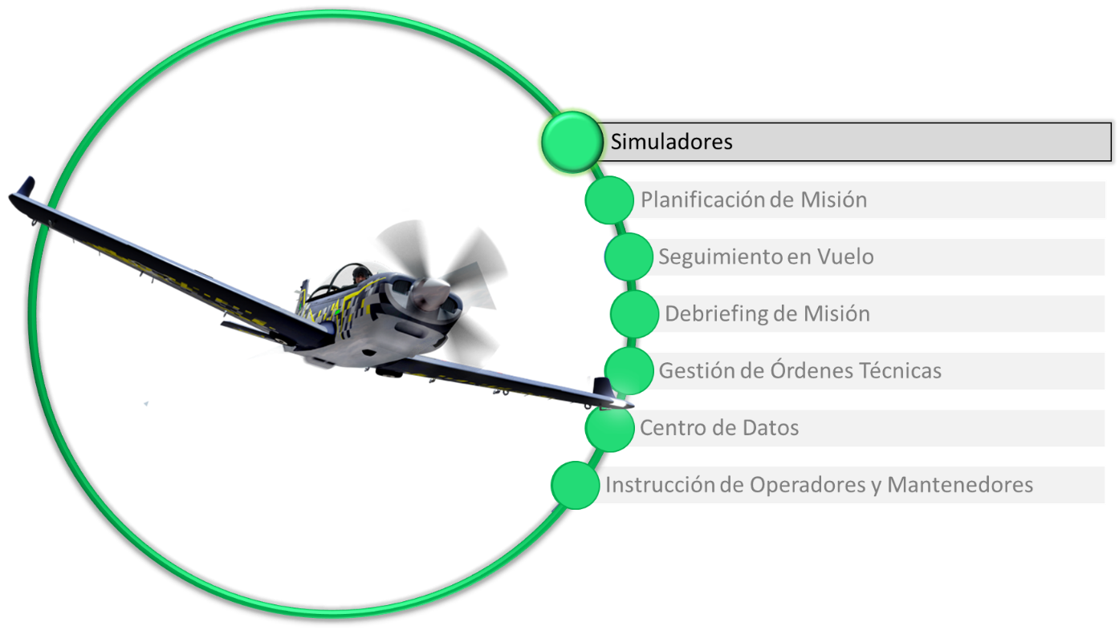
Figura 2-1: Sistema de Instrucción Pillan II

Relaciones con Proyectos Predecesores y Sucesores
N/A.

Función y Propósito
El sistema Simulador de Vuelo (SIM) viene a complementar la necesidad de instrucción y entrenamiento de los pilotos militares, los cuales requieren de la práctica simulada de procedimientos normales y de emergencia con anterioridad a las sesiones de vuelo en todas las fases de su formación profesional.

El SIM brindará un entorno inmersivo y seguro para que el alumno logre la familiarización con el instrumental de la aeronave y los procedimientos, mejorando la seguridad operacional, eficacia de los procesos formativos y cuidado de los activos institucionales.

Consideraciones Ambientales
El SIM se utilizará en un ambiente cerrado, especialmente habilitado para la instalación de las componentes Cabina del Alumno (CA) y Estación del Instructor (EI).

Las condiciones técnicas de estas dependencias se enumeran a continuación:

Condiciones ambientales:

- La temperatura media del espacio debe mantenerse entre los 10°C a 25°C.

- Debe considerar una ventilación natural o artificial.

- No debe tener ventanas, para mantener las condiciones de iluminación constantes.

- Preferible presión positiva, para evitar la acumulación de polvo. — Iluminación difusa de una intensidad aproximada a 500 lux.

Condiciones técnicas de las dependencias

Instalaciones eléctricas:

— Se debe considerar una instalación independiente para este subsistema, directamente desde el empalme.

— Se debe considerar que la capacidad eléctrica del establecimiento cuente con la potencia suficiente para la instalación de este sistema.

— Se debe contar con un circuito eléctrico y tierra independiente del servicio eléctrico general.

— Se debe contar con una puesta a tierra de servicio y de protección, con una malla a tierra independiente para este sistema.

— Se debe utilizar un tablero de distribución exclusivo.

— El voltaje de alimentación debe ser de 220 VAC RMS con baja distorsión armónica.

— El voltaje tierra-neutro debe ser inferior a 0.5 VAC RMS.

— Cada subsistema debe contar con una protección automática instalada en el tablero.

— La resistencia de puesta a tierra debe ser menor a 2 Ω, o de 100 Ω con protecciones diferenciales.

Condiciones de antiestáticas:

— Todos los subsistemas y equipos deben estar aterrizados.

— Se debe utilizar un tipo de suelo eléctricamente conductivo o antiestático

Relaciones con Otros Sistemas
El SIM considerará la integración con los sistemas MPS, DBS y SOM. El flujo de usos general consiste en:

- Planificar una misión utilizando el MPS. La salida de este proceso es un conjunto de datos estructurados que son la entrada del SIM.

- El SIM carga la planificación que sirve a los instrumentos de vuelo. SIM registra información del vuelo. La salida de este proceso son los datos de vuelo que son la entrada del DBS.

- El DBS descarga los datos del vuelo simulado y permite analizar la misión.

- El SOM regirá el uso docente del SIM, a fin de hacerlo parte del sistema educativo como una herramienta tecnológica para ese proceso.

Restricciones Generales

El SIM será transportable y utilizará tecnología COTS en su fabricación.

Descripción del sistema

El SIM cuenta con el Componente de Simulación Principal (CSP) que permitirá la instrucción y entrenamiento de los alumnos, con sesiones dictadas por un instructor.

El uso en el contexto docente de éste, se encuentra definido por el sistema de Instrucción para Operadores y Mantenedores (SOM).

Las sesiones con el instructor serán interactivas, donde este podrá visualizar la información de vuelo en tiempo de ejecución. Además, el instructor podrá generar fallas en la aeronave simulada para practicar procedimientos de emergencia. Otro aspecto relevante es que el sistema permitirá en forma secundaria, múltiples alumnos conectados a la sesión del instructor para practicar vuelo en formación. Respecto al CEM, el instructor podrá generar escenarios con lecciones preestablecidas, las cuales podrán ser evaluadas sin su supervisión.

Para efectos de este documento, un “simulador” será un sistema que representa de forma realista la aerodinámica y la experiencia del piloto dentro de una cabina del Pillán II, donde todos los paneles e instrumentos tendrán la misma disposición que en la aeronave real. Mientras que un “entrenador” será un sistema que emula un vuelo, sin embargo, no busca ser una copia fiel de una aeronave específica, y está enfocado al entrenamiento y familiarización con procedimientos de vuelo.

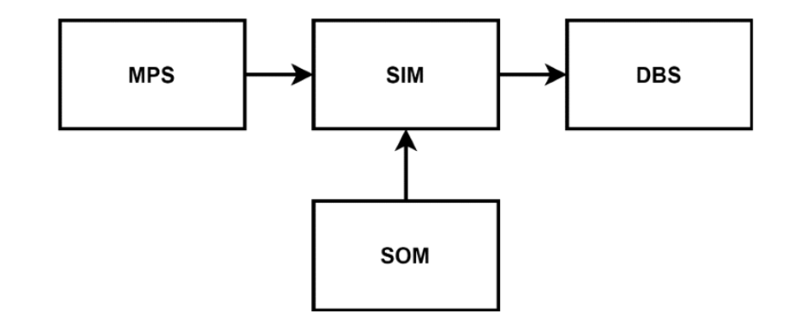
Figura 2-2: Sistemas relacionados con el SIM

requerimientos específicos

Requerimientos Funcionales

REQ-HW-FUN-SIM-01
El SIM emulará de manera realista, la forma -atributos mecánicos- y comportamiento del Pillán II. Se entiende por realista que la ubicación de instrumentos, disposición de controles, ubicación del piloto y esfuerzos mecánicos sobre los controles que se instalen en el interior de la cabina del SIM coincidan con la ubicación y comportamiento que tendrá en el avión real

Requerimientos de Rendimiento
N/A.

Requerimientos de Interfaces

REQ-HW-INT-SIM-01
Las instalaciones donde estará ubicado el SIM deben cumplir con lo establecido en el capítulo 2.5. de este documento.

Requerimientos Operacionales
N/A.

Requerimientos de Recursos
N/A.

Requerimientos de Diseño e Implementación de restricciones

REQ-HW-DDD-SIM-01
El modelo de la aeronave utilizado en el simulador, estará basado en el diseño digital que proporcione ENAER, de la cabina, fuselaje, tren de aterrizaje, asientos y todo lo que se pudiera requerir para desarrollar el modelo 3D final de la aeronave.

REQ-HW-DDD-SIM-02
Los mandos de vuelo de la cabina tendrán un sistema de esfuerzo “force-feedback” que brindará al usuario una respuesta de fuerza según su aerodinámica.

REQ-HW-DDD-SIM-03
El SIM debe estar conformado por: Una Cabina de vuelo, una estación para el instructor y un sistema visual de realidad mixta.

REQ-HW-DDD-SIM-04
La cabina contará con los siguientes elementos.
- Visor de realidad mixta: Hardware de despliegue de los gráficos para el alumno y presentación de la ubicación del punto de visión o la tecnología equivalente que se encuentre disponible.
- Bastón de mando: Hardware para el control de alerones, elevador y trim (pitch) de la aeronave simulada. Contará con sistema de esfuerzo “force-feedback”, simulando la aeronave real. La empuñadura será la misma que se implemente en la aeronave.
- Pedales: Hardware para el control del timón y frenos de la aeronave simulada. Tendrá un sistema de esfuerzo “force-feedback” simulando la aeronave real.
- Mandos de motor: Hardware para el control del acelerador, paso de la hélice, mezcla, PTT y otros que pudieran definirse como parte de las funcionalidades HOTAS (Por sus siglas en Inglés Hands On Throttle And Stick). Serán los mismos que se implementen en la aeronave.
- Paneles y consolas de la cabina del alumno, la delantera de la aeronave; es decir, la misma interface Hombre-Máquina que experimentará el piloto-alumno.

REQ-HW-DDD-SIM-05
El sistema de simulación considerará 3 cabinas de simulación con su respectivo puesto del instructor, para que cada alumno sea supervisado por un instructor.

REQ-HW-DDD-SIM-06
El Sistema Visual de Realidad Mixta permitirá visualizar todos los elementos interiores de la cabina real en alta resolución y podría contar con la funcionalidad de “eye-tracking” (en caso que esté disponible en el momento de implementar la solución) que mostrará en la Estación del Instructor una marca visual indicando el punto donde está fijando la mirada el alumno en cada instante.

REQ-HW-DDD-SIM-07
Toda la visión exterior a la cabina será de naturaleza virtual con un campo visual de 360°. La realidad virtual tendrá un modelo exterior simulado de la aeronave real con sus partes móviles animadas según su estado actual. Esto incluye las superficies de control, flaps, trim, tren de aterrizaje y la hélice.

REQ-HW-DDD-SIM-08
El simulador de vuelo será de tipo estático y su base de certificación será la norma NOFA 60.001 FACH (DAN-60-1 de la DGAC Chile).

REQ-HW-DDD-SIM-09
El desarrollo del software y el hardware considerará el uso de tecnologías COTS.

REQ-HW-DDD-SIM-10
La sala donde se instale el SIM debe tener una superficie útil de 25 mt2 (5 mt x 5 mt).

Requerimiento de Seguridad y Privacidad
N/A.

Requerimientos de Verificación
N/A.

Requerimientos de Validación

REQ-HW-ACP-SIM-01
La validación del SIM debe hacerse basado en los requerimientos descritos en este documento.

Requerimientos de Documentación

REQ-HW-DOC-SIM-01
Se deben crear la siguiente documentación:
- Documento de diseño.
- Listados de partes.
- Documentos de cableado.
- Documentos de fabricación mecánica.
- Manual de instalación y montaje.

Requerimientos de Portabilidad

REQ-HW-POR-SIM-01
El sistema debe ser transportable, para lo cual, se considerará el uso de racks y cajas rugerizadas tipo “Pelican”.

Requerimientos de Calidad

REQ-HW-CAL-SIM-01:
El diseño y manufactura del SIM debe estar acorde a los procedimientos y políticas de calidad de DTS SpA.

Requerimientos de Confiabilidad
TBD.

Requerimientos de Mantenibilidad

REQ-HW-MAN-SIM-01:
En el manual de instalación y montaje se agregará una descripción del mantenimiento a que debe someterse el hardware del SIM, identificando periodos de tiempo.

Requerimientos de Protección al Usuario
N/A.

Requerimientos de Configuración y Entregas de hardware
N/A.

Requerimientos de Definición de datos y Base de datos
N/A.

Requerimientos de Adaptación e Instalación
N/A.

matriz de trazabilidad

Identificador (A13) | Req. Origen (A4) | TIPO(A38) | Dueño (A17) | Método de verificación (A2) | Prioridad (A32) | Aplicación (A43) | Riesgo (A34) | Asignación (A8) | Fuente(A5) | Instancia de aplicación
REQ-HW-FUN-SIM-01 |  | FUNCIONAL | IE |  |  | SIM |  | HW/MEC | Req. Sistema
REQ-HW-INT-SIM-01 |  | INTERFASE | IE |  |  | SIM |  | HW/MEC | Req. Sistema
REQ-HW-DDD-SIM-01 |  | DISEÑO | IE |  |  | SIM |  | HW/MEC | Req. Sistema
REQ-HW-DDD-SIM-02 |  | DISEÑO | IE |  |  | SIM |  | HW/MEC | Req. Sistema
REQ-HW-DDD-SIM-03 |  | DISEÑO | IE |  |  | SIM |  | HW/MEC | Req. Sistema
REQ-HW-DDD-SIM-04 |  | DISEÑO | IE |  |  | SIM |  | HW/MEC | Req. Sistema
REQ-HW-DDD-SIM-05 |  | DISEÑO | IE |  |  | SIM |  | HW/MEC | Req. Sistema
REQ-HW-DDD-SIM-06 |  | DISEÑO | IE |  |  | SIM |  | HW/MEC | Req. Sistema
REQ-HW-DDD-SIM-07 |  | DISEÑO | IE |  |  | SIM |  | HW/MEC | Req. Sistema
REQ-HW-DDD-SIM-08 |  | DISEÑO | IE |  |  | SIM |  | HW/MEC | Req. Sistema
REQ-HW-DDD-SIM-09 |  | DISEÑO | IE |  |  | SIM |  | HW/MEC | Req. Sistema
REQ-HW-ACP-SIM-01 |  | ACEPTACION | IE |  |  | SIM |  | HW/MEC | Req. Sistema
REQ-HW-DOC-SIM-01 |  | DOCUMENTACION | IE |  |  | SIM |  | HW/MEC | Req. Sistema
REQ-HW-POR-SIM-01 |  | PORTABILIDAD | IE |  |  | SIM |  | HW/MEC | Req. Sistema
REQ-HW-CAL-SIM-01 |  | CALIDAD | IE |  |  | SIM |  | HW/MEC | Req. Sistema
REQ-HW-MAN-SIM-01 |  | MANTENIMIENTO | IE |  |  | SIM |  | HW/MEC | Req. Sistema

Descripción de campos:

Atributo | Descripción
A13 – Identificador único. | Un identificador único, que puede ser un número o una mezcla de caracteres y números utilizado para referirse a la necesidad o requisito específico.
A4 – Trazabilidad al Padre | El o los requisitos que dieron origen a este requerimiento (si aplica).
A38 – Tipo/Categoría | Tipos o categorías:  - Funcional  - Operacional  - Diseño  - Performance  - Etc….
A17 – Dueño | La persona o elemento de la organización que mantiene la necesidad o el requisito, que tiene el derecho a decir algo sobre esta necesidad o requisito, aprueba los cambios en la necesidad o requisito, e informa del estado de la necesidad o requisito.
A2 – Principal método de validación o Verificación del SOI. | El método principal de verificación o validación para cada necesidad o requisito indica el método principal de verificación o validación previsto (ensayo, demostración, inspección,  análisis) que se propone para demostrar que el sistema diseñado y construido cumple el requisito (verificación) o la necesidad de las partes interesadas (validación).
A32 – Prioridad | Se trata de la importancia que tiene la necesidad o el requisito para las partes interesadas. Puede que no sea un requisito crítico/esencial, es decir, uno que el sistema debe poseer, o no funcionará en absoluto. (véase A33 - Prioridad), sino que puede ser simplemente algo que las partes interesadas consideren muy importante. La prioridad puede caracterizarse con un número (1,2,3) o una etiqueta (alta, media, baja).  Suponiendo que cada requisito secundario sea necesario y suficiente, su prioridad se heredará de su requisito principal. En el caso de las necesidades, todos los requisitos transformados a partir de esa necesidad, heredarán la prioridad de la necesidad del interesado.  Las necesidades y los requisitos de alta prioridad deben satisfacerse siempre para que se cumplan las expectativas de los interesados; las necesidades y requisitos de menor prioridad pueden intercambiarse cuando se produzcan conflictos o cuando haya problemas de presupuesto o de calendario que den lugar a un esfuerzo de reducción del alcance.
A33 – Criticidad o esencialidad | Una necesidad o requisito crítico o esencial es aquel que el sistema debe alcanzar para que el funcione, es decir, sin ella, el sistema no podrá alcanzar su objetivo principal o su uso previsto.  A diferencia de las necesidades o requisitos de alta prioridad, los requisitos críticos o esenciales no pueden ser intercambiados cuando hay problemas de presupuesto o de calendario. Si no se puede satisfacer una necesidad o requisito crítico, habrá que reexaminar la viabilidad de todo el proyecto.
A43 – Aplicación | La aplicabilidad a un producto específico dentro de una línea de productos.
A34 – Riesgo de implementación. | Un valor asignado a cada necesidad o requisito que indica el riesgo de que la necesidad o requisito no se cumpla. Este campo debe ser llenado con los valores que la organización haya definido.
A8 – Asignación | Quien debe implementar este requerimiento (Área de desarrollo: Embebidos, Software, Mecanica, I+D, etc)
A5 – Trazabilidad a la fuente | Cada necesidad y requisito debe poder ser rastreado hasta su origen. En el caso de los requisitos, es diferente a la trazabilidad del requisito padre, ya que identifica de donde proviene el requerimiento y/o como su contenido fue determinado.  Cada necesidad debe ser rastreada hasta una fuente para establecer de dónde se derivó la necesidad.  Algunos ejemplos de fuentes son la necesidad de la misión, las metas o los objetivos, restricciones, conceptos del sistema, historias de usuario, casos de uso, modelos, análisis, documentos reglamentarios, normas, riesgos, derivados de un estudio comercial, entrevistas con una parte interesada, unas partes interesadas específicas, actas de un taller de partes interesadas o una propuesta de cambio de ingeniería. Las fuentes también pueden ser un área funcional dentro de una empresa o unidad de negocio (marketing, seguridad, cumplimiento, calidad, ingeniería, fabricación, etc.).  El mantenimiento de esta traza es fundamental para poder demostrar el cumplimiento de los requisitos organizativos de mayor nivel, los requisitos de los clientes, las normativas y los requisitos de la empresa. Esta traza también es importante en términos de gestión de cambios. Si algo relacionado con una fuente cambia, es posible que la necesidad o el requisito que se ha trazado hasta esa fuente también deba cambiarse. Por ejemplo, si el análisis utilizado para generar un número en un requisito se actualiza a medida que el diseño madura, el requisito también debe actualizarse.

Instancia de aplicación: PDR, CDR, FAT, HAT, SAT, etc.

ANEXO: TBD

TBD.

Figura ‎A-1: TBD.

